ПРОЕКТ СОВМЕСТНОЙ ДЕЯТЕЛЬНОСТИ УЧИТЕЛЯ-ЛОГОПЕДА
С ДЕТЬМИ С ИСПОЛЬЗОВАНИЕМ ЭОР (программа MIMIOSTUDIO)
НА УРОВНЕ САМОСТОЯТЕЛЬНЫХ ФОРМ РЕЧИ

ТЕМА: ПРИКЛЮЧЕНИЯ МУРАВЬИШКИ
(режим речи «Рассказ»)

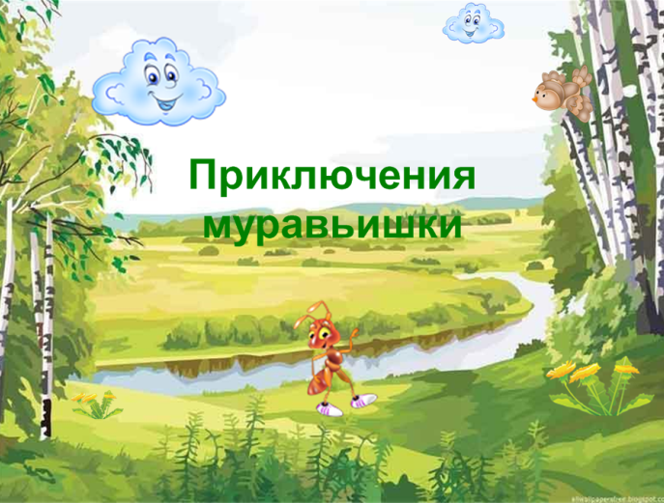

Автор:
учитель-логопед
Газиева Любовь Петровна

Современные образовательные технологии, используемые в проекте:
ИКТ, ИГРОТЕРАПИЯ, СКАЗКОТЕРАПИЯ

Тема: Приключения Муравьишки (насекомые).
Проект совместной деятельности разработан для детей подготовительного дошкольного возраста с логопедическим заключением:
ТНР. Заикание. Общее недоразвитие речи (III уровень речевого развития). Стертая дизартрия.
Образовательные задачи:
- Расширить и обобщить представления детей о насекомых.
- Обогащать экспрессивную речь однокоренными словами, умением образовывать сложные слова.
- Совершенствовать навыки фонематического анализа и синтеза: звуко-слоговой анализ слов, устный анализ предложения с предлогом.
- Совершенствовать навыки доказательной речи на основе загадок, фразеологизмов; профилактика дисграфии.
Коррекционно-развивающие задачи:
- Развитие навыков самостоятельной речи.
- Закреплять навык плавной, слитной речи, интонирования, паузации, выразительности речи.
- Развивать индивидуальные способности детей в творческой речевой деятельности.
- Развивать психические процессы: слуховое и зрительное внимание, слуховую и зрительную память, вербальное мышление, творческое воображение. Развивать тонкую и общую моторику.
Коррекционно-воспитательные задачи:
- Совершенствовать навыки сотрудничества, взаимопонимания, доброжелательности, инициативности, ответственности.
- Воспитывать любовь и бережное отношение к родному языку.
- Воспитывать любовь и бережное отношение к родной природе.
- Формировать навыки ОБЖ (на примере Муравьишки).

Оборудование:
Мимио игра «Приключения Муравьишки», ноутбук, колонки, проектор, экран, интерактивное устройство MimioStudio
Реализация образовательных областей:
- Познавательное развитие
- Речевое развитие
- Социально-коммуникативное развитие
- Физическое развитие
Технологии:
- ИКТ
- Игротерапия
- Сказкотерапия
Предварительная работа:
Словарная работа: насекомые, насечки, улей, муравейник, паукообразные, надоедливая, назойливый, трудолюбивая, порхать, стрекочет и т.д.; разучивание динамической паузы «Гопачок»; просмотр м/ф «Приключение Муравьишки», видеоролика «Из жизни насекомых».
Примечание: в течение занятия несколько раз проводится офтальмотренаж для снятия напряжения с глаз.
Организационный момент
Задание 1. Муравей (мимио)
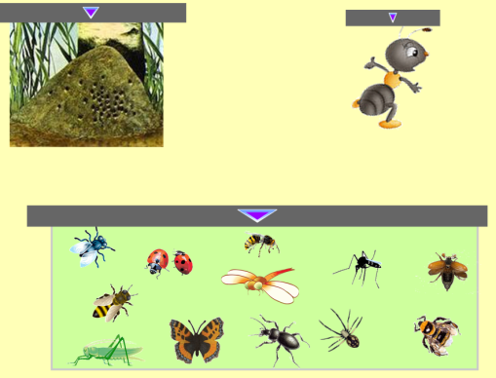
Логопед показывает детям конверт. Логопед: «Сегодня на адрес нашей группы от передачи «Знатоки природы» пришло письмо. Давайте посмотрим, что же в конверте».
Логопед достает из конверта письмо. В письме написано: «Дорогие ребята, мы знаем, что вы любите природу и уже многое знаете. Мы приготовили для вас компьютерную игру. Сначала отгадайте загадку».
Загадка про муравейник (читает логопед)
Возле ёлок из иголок
Летним днём построен дом.
За травой не виден он,
А жильцов в нём миллион. (Муравейник)
Нажать на шторку, появится муравейник
Дыхательная гимнастика «Подуй на хвоинки».
Логопед: расскажите, как вы услышали в загадке, что это муравейник? Кто знает загадку про муравьев?
Загадка про муравьёв(ребенок)
Все они живут семьёй.
Их так много: ой-ёй-ёй!
В домик носят без заминки
Облетевшие хвоинки. (Муравьи)
Нажать на шарик, появится муравей
Логопед: а кто такие муравьи? (насекомые). Что объединяет всех насекомых?
Открывается шторка внизу экрана.
Логопед: посмотрите на картинку и назовите насекомых, которых вы знаете.
Кто среди насекомых лишний (паук), почему?
А теперь расскажите, что вы знаете о муравьях.
Дети рассказывают всё, что знают о муравьях (муравьи это насекомые, они очень трудолюбивые, полезные для природы.)
Муравьишка отправляется в путешествие (мимио)
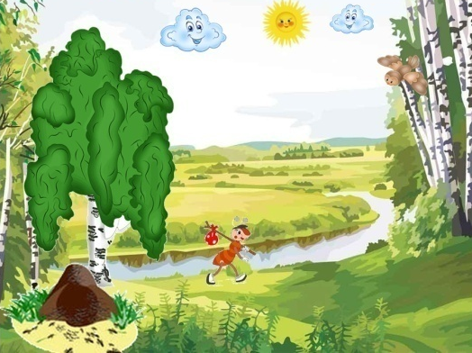
Логопед: послушайте историю про одного Муравьишку.
Жил-был маленький Муравьишка. Родился он в большом муравейнике под высоким деревом. Муравьишку окружали заботливые папа, мама, бабушка, дедушка, братья, сёстры и ещё много-много муравьёв. Больше никого нашМуравьишка не видел и не знал. И вот однажды Муравьишка вышел из муравейника и растерялся: так много всего вокруг необычного и интересного. Смотрел муравей по сторонам, разглядывал солнышко, облака, цветы, листочки, деревья и не заметил, как заблудился.
И пошёл Муравьишка дом родной искать.
Дыхательная гимнастика «Подуй на облачко».
Задание 2. Рассели насекомых по своим домам (мимио)
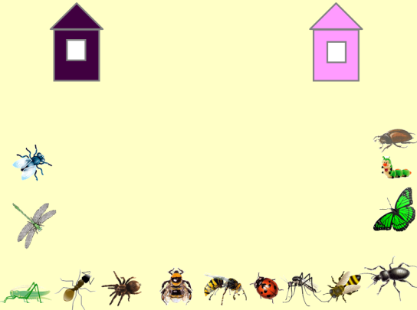
Логопед: пришел Муравьишка на поляну, на которой много разных насекомых. Одни из них приносят пользу, другие – вред. Их нужно расселить по своим домикам.
После выполнения задания рассказы детей о насекомых (по выбору): по плану:
- Характерные особенности насекомого.
- Как передвигается – летает, порхает, ползает, прыгает и т.д.
- Как кричит – жужжит, стрекочет и т.д.
- Чем питается.
- Какую пользу или вред приносит.
- Задание 3. Речь с движением «Гопачок» (динамическая пауза)
- А насекомые тем временем вышли из домиков и решили потанцевать, Муравьишка к ним присоединился.
- «Гопачок»
- Чок-чок, каблучок, (топают ногами)
- В танце кружится сверчок(кружатся.)
- А кузнечик без ошибки
- Исполняет вальс на скрипке(движения руками, как при игре на скрипке.)
- Крылья бабочки мелькают, (машут руками)
- С муравьем она порхает (кружатся.)
- Под веселый гопачок
- Лихо пляшет паучок(«пружинка», выставляют поочередно ноги.)
- Покружились, поплясали, (кружатся)
- От усталости упали («уронили» вниз руки, опустили головы.)
Задание 4. Загадки о насекомых(мимио)
(дети загадывают друг другу, объясняют, как узнали отгадку)
Кто б подумать только мог,
Что взлетит живой цветок?
Из личинки лапочка!
Так ведь это … (Бабочка)
Домовитая хозяйка
Полетела над лужайкой,
Похлопочет над цветком –
Он поделится медком. (Пчела)
Этот маленький скрипач
Изумрудный носит плащ.
Он и в спорте чемпион:
Ловко прыгать может он! (Кузнечик)
Целый день она летает,
Очень всем надоедает.
Не почистив свои лапки,
Может сесть на пряник сладкий.
Спасаясь от назойливой соседки,
Вставляют люди в окна сетки. (Муха)
Задание 5. Словообразование
Логопед: «Придумайте красивые слова о насекомых»
- У комара длинный нос – комар (какой?) длинноносый
- У бабочки пестрые крылья – бабочка (какая?) пёстрокрылая
- У бабочки яркие крылья – бабочка (какая?) яркокрылая
- У божьей коровки черная голова – божья коровка (какая?) черноголовая
- У шмеля мохнатые лапы – шмель (какой) мохнатолапый
- У стрекозы длинные крылья – стрекоза (какая?) длиннокрылая
- У стрекозы большие глаза – стрекоза (какая?) большеглазая
- У таракана длинные усы – таракан (какой?) длинноусый
- У кузнечика длинные ноги – кузнечик (какой?) длинноногий
Задание 6. Фразеологизмы
Логопед: «Объясните, почему про человека так говорят».
- Трудолюбивый, как пчела
- Трудолюбивый, как муравей
- Надоедливый, как муха
- Какая муха укусила
- Хитрый, как жук
- Назойливый, как комар
- Порхает, как бабочка
Дети объясняют, как они понимают значение фразеологизмов
Задание 7. Звуко-слоговой анализ слов
Чтение ребенком на карточках (каждому ребенку индивидуальное задание) названий насекомых: МУРАВЬИ, ОСЫ, МУХА, ЖУК, КРАПИВНИЦА, ПАУК, ТАРАКАН. Определить, сколько слогов в словах, обозначить звуки.
Задание 8. Прочитай предложение, составь схему предложения.
Логопед: «Муравьишка нашел свой дом муравейник».
Дети читают предложение «В муравейнике живут муравьи» на экране. Каждый делает схему предложения за столом на листе бумаги. Потом проверяют схему, открыв шторку на картинке, объясняют правила написания предложения. Затем дети составляют предложения из четырех слов с предлогом по теме «Насекомые». Например:
- Над цветком порхает бабочка.
- В поле много кузнечиков.
- В улей прилетела пчела.
- По листочку ползет гусеница.
Рассказывая о насекомых, дети и логопед приходят к заключению, что в природе много интересного, надо бережно относиться к природе, к окружающему миру. На примере Муравьишки дети делают вывод, что нельзя без разрешения взрослых выходить из дома.
Организационный момент
Подведение итогов. Оценка работы детей логопедом и самими детьми.

